第一章 环境与环境问题
【本节重点和考点】
1、环境的概念和分类
2、掌握当前人类面临的主要环境问题
3、能正确分析环境问题产生的主要原因及危害
4、正确阐述人与环境关系，明确人地关系的发展史
【知识点梳理】
阅读课本完成《世纪金榜》的“自主学习归纳”部分
【讲练结合】
要点一：如何认识人类与环境的关系？（《世纪金榜》P1）
[典题解析]
例1：见《世纪金榜》P1例1
例2人与环境的对立性表现在
A环境的发展不以人的意志为转移
B环境可供给人类的物质和能量是有限的
C环境无法容纳人类产生的日益增多的废弃物
D人类既是环境的产物，也是环境的塑造者
要点二：环境问题产生的主要原因及其危害

例3：我国农村目前仍有许多地方使用农作物秸杆作燃料，回答下列问题：
（1）将秸杆作燃料，产生的最大问题是
A产生炊烟，污染环境 B导致水土流失
C家畜饲料减少，破坏生态平衡 D有机质不能还田，土壤肥力下降
（2）从生态角度看，农作物秸杆最好的利用方式是
A发展沼气 B编织工艺品 C焚烧回田 D饲养牲畜
例4：读图，完成下列要求：
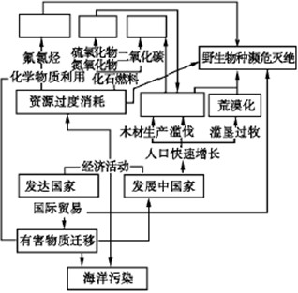
（1）将正确选项的代号填入图中对应的空白框内（每字母限填一次）。
a.臭氧层空洞 b.全球变暖 c.酸雨 d.森林锐减
（2）说明导致全球性环境问题的主要原因。

（3）简述减轻环境问题的主要措施。

【反馈练习】
《世纪金榜》P2-P3: 1、7、8、12； P4：漫画思考；
P6-7: 5-7、10-12 P10：5、6、8、9
1、当前人类与环境的主要矛盾集中体现在 ( )
A环境污染严重 B人口增长过快 C人口素质太低 D森林破坏严重
2、下列现象中，属于环境对人类反作用的是 ( )
A我国北方的夏季暴雨给市民带来许多不便
B近来台湾地震活动频繁，对台湾人民的生命财产造成严重影响
C台风频繁登陆，对人类的生命财产构成威胁
D我国强沙尘暴天气持续40多天，增加近4倍
3、环境问题的本质是 ( )
A人口问题 B发展问题 C资源问题 D生态问题
4、防止环境污染和生态破坏的最佳方法是 ( )
A进行清洁生产 B加强国际合作
C节约资源 D限制重工业生产，大力发展第三产业
5、下面四组数码与人类与环境相关模式图中Ａ、Ｂ、Ｃ、Ｄ箭头表示意义匹配的是（ ）
① 铁矿石、水产品 ② 煤渣、污水 ③ 酸雨和光化学烟雾 ④ 植树造林、治理污染
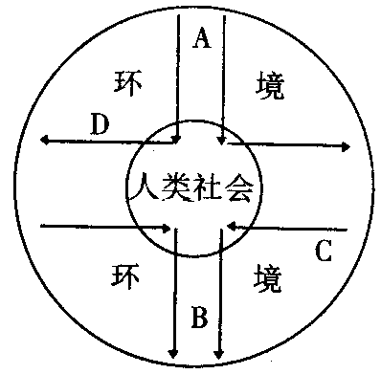A A—① B—② C—③ D—④
B A—① B—② C—④ D—③
C A—② B—① C—③ D—④
D A—② B—① C—④ D—③
6、下列做法，不符合新的发展观的是（ ）
A 使用布袋或菜篮子购物 B把旧书籍、旧衣物捐赠给别人使用
C实行垃圾分类 D加强产品包装，力求精美
【知识网络结构】

第二章 环境污染与防治
第一节 水污染及其成因
【本节重点和考点】
- 根据有关资料，说出主要的环境污染事件
- 以某种环境污染事件为例，说明其形成的原因、过程及危害
3、针对某类环境污染，说出其防治的主要措施
【知识点梳理】
阅读课本完成《世纪金榜》P12的“自主学习归纳”部分
【重点解析】
- 简化记忆污染问题产生的实质：
水污染就是指进入水体的污染物超过了自身的环境容量（自净能力），造成危害的现象。即：水体环境容量（自净能力）＜污染物→危害
2．水体污染物多种多样，造成了不同的污染类型
类型 | 水体富营养化 | 重金属污染 | 海洋石油污染
污染过程 | 生物所需的氮、磷等营养元素大量进入水体引起的水质恶化现象 | 各类重金属（汞、镉、铅、铬）等进入水体经动植物生物链逐渐积累造成人畜伤害 | 近海石油的开采、加工和运输过程中，大量石油流失到海洋中造成范围极广的污染现象
污染来源 | 生产和生活污水中所含的氮磷等营养物质 | 工业生产中含重金属的污水排放和固体垃圾中重金属的淋溶污水 | 近海石油的开采、加工和运输过程中的石油泄露
表现 | 陆地水体：称为“水花”（水华）又称“藻花”海洋水体：称为“赤潮” | 各种重金属引起的人畜病症 | 海洋上漂浮大量油膜和油块
危害 | ①水体中植物死亡；②鱼类死亡；③湖泊演变为沼泽 | 重金属元素通过食物链放大，最终危害人畜身体健康 | ①油污染直接导致海洋生物的毛、皮丧失保温性能，或因堵塞呼吸和感觉器官而死亡；②油膜和油块粘住大量鱼卵和幼鱼，阻碍海藻光合作用；③沉降至海底的石油影响海洋底栖动物；④石油氧化分解会消耗溶解氧，间接危害生物
3、运用纲要信号法分析水体富营养化的危害。
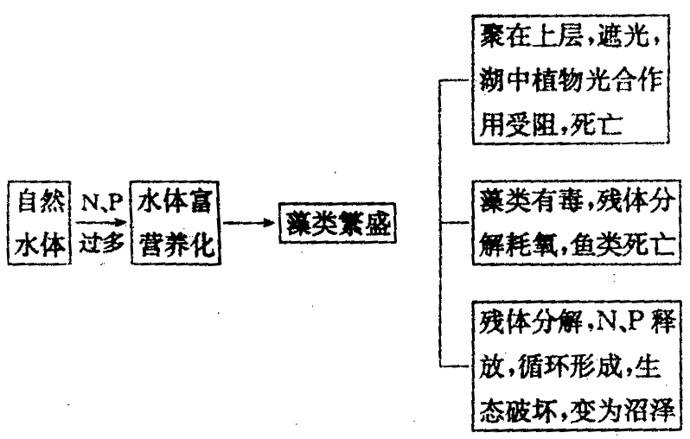
【探究、提升】
- 影响水体自净能力的因素有哪些？

- 已发生赤潮的海区如何治理？

- 总结水污染防治的措施？

【典题解析】《世纪金榜》P13变式训练

【反馈练习】
1、《世纪金榜》P13-P14: 1、6、7、10；
2、下列水体类型中，自净能力最强的是（ ）
A河流水 B淡水湖泊水 C地下水 D咸水湖泊水
3、有关湖泊沼泽化的形成，说法正确的是（ ）
A 湖泊沼泽化都是由人类活动影响形成的
B 湖泊沼泽化的形成与人类活动无关
C 水体富营养化是湖泊沼泽化形成的主要原因，它是一种人为现象
D 湖泊沼泽化是一种自然现象，但人类活动加剧了这一演变过程
4、导致水体富营养化的主要物质是（ ）
A 氮、磷等营养元素 B 汞、镉等金属元素
C 油类污染物质 D 工业冷却水

【构建知识网络结构】

第二节 固体废弃物污染及其危害
【本节重点和考点】
- 根据有关资料，说出主要的环境污染事件
- 以某种环境污染事件为例，说明其形成的原因、过程及危害
3、针对某类环境污染，说出其防治的主要措施
【知识点梳理】
阅读课本完成《世纪金榜》P16的“自主学习归纳”部分
【重点解析】
1．固体废弃物产生的环境问题
影响方面 | 主要影响
对大气环境的影响 | ①细微颗粒随风飘逸，造成大气污染  ②垃圾分解，释放有害气体  ③垃圾填埋处理中逸出沼气  ④焚烧法处理时造成大气二次污染
对水环境的影响 | ①垃圾倾倒污染水体，危害水生生物生存，缩减水面有效面积，降低排洪、灌溉能力  ②露天堆放和简单填埋，产生含有害物质的渗滤液，造成地表水和地下水污染
对土壤环境的影响 | ①风化、雨雪淋溶、径流侵蚀，破坏土壤生态环境  ②有害成分通过土壤在动植物体内积蓄，最终危及人类健康
其他影响  方面 | ①占用土地，加剧可耕地短缺  ②影响环境卫生，传播疾病  ③危险废物危害人类健康
2．运用信号纲要法分析固体废弃物污染的危害。
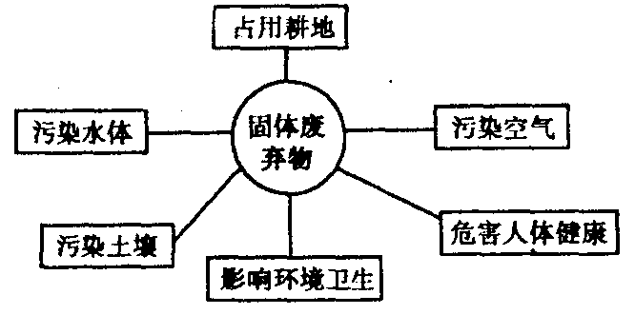
3．利用纲要信号法分析固体废弃物的污染途径。
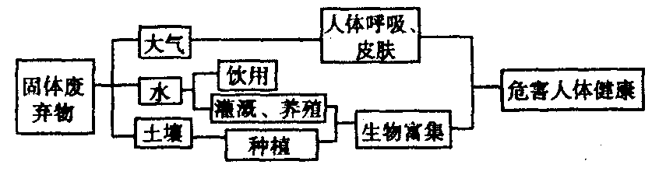
4.疑难解析
①经济发达国家人均日产垃圾量低于经济落后国家。
这种说法是错误的。城市垃圾数量与经济发展水平有一定的关系。随着经济发展水平的不断提高，城市垃圾的积存速度不断加快．经济发达国家人均日产垃圾高于经济落后国家。
②固体废弃物就是“废物”
这种说法是片面的。“废物”具有相对性，一种过程的废物，往往可以成为另一种过程的原料。因此，废物只能认为是在某种特定条件下的一种习惯性称谓，是可以据具体情况的变化而改变的。

【探究、提升】
如何选择垃圾填埋场？

【典题解析】
通过《世纪金榜》P16例题分析垃圾的危害及防治

【反馈练习】
1、《世纪金榜》P17-P18: 3、4、7、8；
2、下列不同类型的国家每人每日产生垃圾的数量由多到少的排序，正确的是（ ）
①发达国家 ②中等收入国家 ③低收入国家
A ①②③ B ③②① C ②③① D ①③②
3、城市垃圾的特点有 （ ）
①品种多 ②数量大 ③变化大 ④易处理
A ①②③ B ②③④ C ①③④ D ①②④
4、废旧电池集中处理的首要原因是 （ ）
A 回收电池中的石墨电极 B 回收电池外壳的金属材料
C 防止电池中的重金属对土壤和水源的污染 D 防止电池中的渗出液腐蚀其他物品
在美国、日本等发达国家，利用蚯蚓处理垃圾是一种普遍现象。2000年的悉尼奥运会上，160万条蚯蚓曾为奥运村的垃圾处理立下了汗马功劳。假如北京到2008年时，在郊区兴建一个蚯蚓处理垃圾的工厂便基本可满足奥运村生活垃圾处理的需要；兴建四五个蚯蚓处理垃圾的工厂，便可将全市垃圾总量减少40%以上。据此完成5-6题。
5、下列有关蚯蚓处理垃圾的说法，不正确的是 （ ）
A符合生物循环理论 B不适合现代工业垃圾的处理
C费用较高 D是一种比较环保的垃圾处理方式
6、蚯蚓垃圾处理厂的建立，对环境产生的主要影响是 （ ）
A减少固体废弃物的污染，保护环境 B产生有机肥，促进物质和能量的再利用
C会产生更严重的污染 D、降低处理垃圾的费用

【构建知识网络结构】

第三节 大气污染及其防治
【本节重点和考点】
1、酸雨的形成原因及其对环境的影响。
2、通过案例分析大气污染的成因、危害及防治的主要措施。
【知识点梳理】
阅读课本完成《世纪金榜》P19-20的“自主学习归纳”部分
【重点解析】
1．可吸入颗粒物
可吸入颗粒物是空气质量播报中的一个重要参数，是指空气中悬浮的粒径在10微米以下的固体颗粒。其主要来源及影响见下表：
污染物  来源 | 自然渠道 | 降水量较少，植被覆盖率低，土地荒漠化加剧
污染物  来源 | 人为渠道 | 建筑工地多、汽车尾气排放量大且缺乏标准或不达标
对人类  影响 | 有利影响 | 少量吸入可刺激并锻炼人的免疫机能
对人类  影响 | 不利影响 | 吸入过多或颗粒物中含有毒有害成分时，就可能出现免疫功能障碍，危害健康，如传染病、“尘肺病”、恶性病变等
2．酸雨
酸雨是一种全球性的大气污染现象。关于酸雨的有关问题，见下表：
含义 |  | 人们一般把PH值小于5.6的降水称为酸雨
形成 |  | 形成酸雨的大气污染物在一定条件下发生变化，生成H₂SO₄、HNO₃和HCl，并随雨雪降落到地面
主要污染物 |  | 硫氧化物和氮氧化物
污染物来源 | 自然  污染源 | 火山喷发、地震等自然活动放出的酸性气体
污染物来源 | 人为  污染源 | 固定污染源 | 生活  污染源 | 人们为满足生活需要，燃烧化石燃料排出氮氧化物和硫氧化物
污染物来源 | 人为  污染源 | 固定污染源 | 工业  污染源 | 工业、企业生产过程中和燃料燃烧过程中和燃料燃烧过程中排放硫氧化物和氮氧化物
污染物来源 | 人为  污染源 | 移动污染源 |  | 交通工具行驶过程中排放的尾气含有氮氧化物和硫氧化物
酸雨类型 | 硫酸型酸雨 | 由硫氧化物缓慢氧化形成硫酸随降水落到地面形成的
酸雨类型 | 硝酸型酸雨 | 由氮氧化物缓慢氧化形成硝酸随水落到地面形成的
对环境的  影响 |  | ①使河湖水酸化，危害水生生物  ②使土壤酸化，危害土壤生态，农作物减产  ③腐蚀树叶，毁坏森林  ④腐蚀石材、钢材，造成建筑物、铁轨、桥梁和文物古迹损坏
酸雨的主要分布地区 |  | 欧洲；北美东部和加拿大南部；  亚洲的印度、日本、中国、东南亚地区
学生思考：由表思考酸雨防治的根本途径是什么？

3．（1）因果联系法记忆大气污染现象。
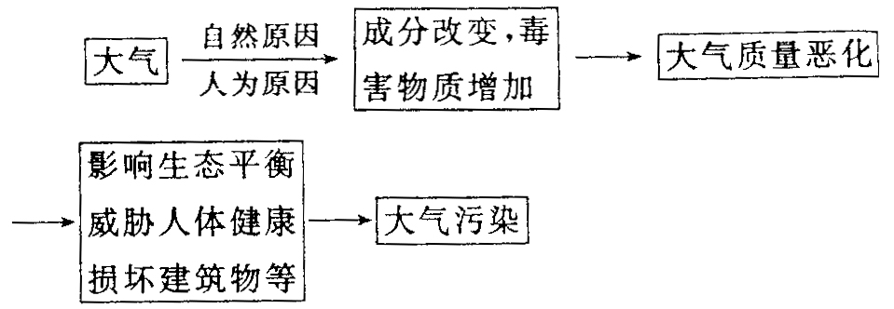
（2）利用纲要信号法分析我国北方城市可吸入颗粒物污染严重的主要原因。
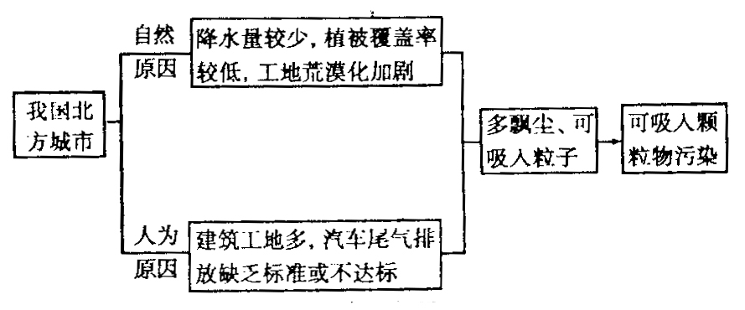
【总结】大气污染防治的主要途径？

【探究、提升】
北方地区酸雨比南方轻的原因是什么？

【典题解析】
《世纪金榜》P20例题

【反馈练习】
1、《世纪金榜》P22: 6、7、8、9、10；
读图，回答2～3题
2．NOx对环境的主要危害是（ ）
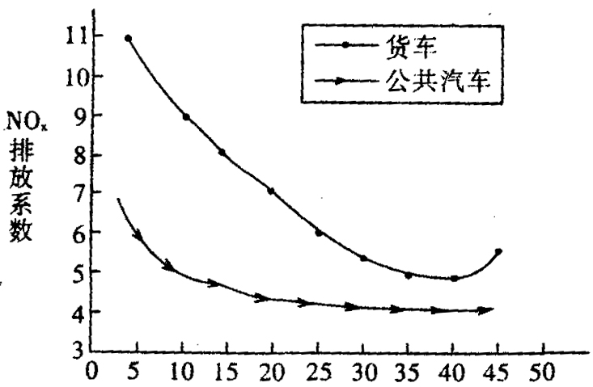
A温室效应 B臭氧层破坏 C水体污染 D光化学烟雾污染
3．根据上图分析，下列各项措施中，不能减少汽车尾气排放的是（ ）
A改善道路状况，适度提高汽车行驶速度
B减少汽车数量，鼓励市民使用公共交通工具
C改进汽车燃烧系统，减少尾气污染
D建立绿化隔离带，实行人车分道行驶
近两年，北京市大气污染物中二氧化硫、氮氧化物、总悬浮颗粒物含量比1998年分别下降了 41％、18％、7％。据此完成4～5题。
4、下列降低污染的措施与针对上述的污染物，对应正确的是( )
①机动车加装净化装置并使用清洁燃料 ②植树种草，使城市绿化覆盖率达36％ ③推广使用天然气、电、优质煤等清洁能源
A①②③ B③②① C③①② D②①③
5、北京市春季大气悬浮颗粒物增多的动力原因是( )
A大气的热力环流 B冷气团的快速移动
C土地荒漠化速度的加快 D气旋的频繁活动
【构建知识网络结构】

